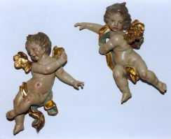

Weihnachten 2004

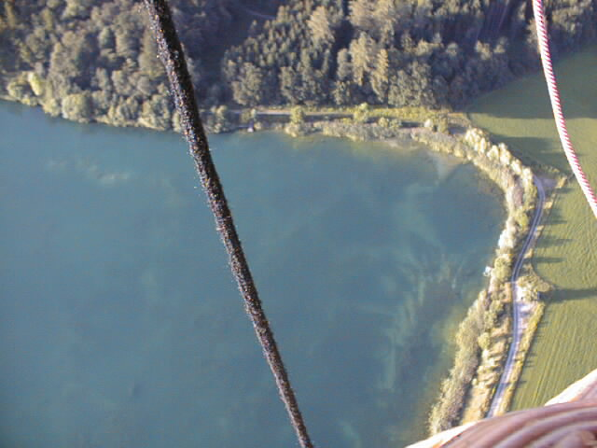
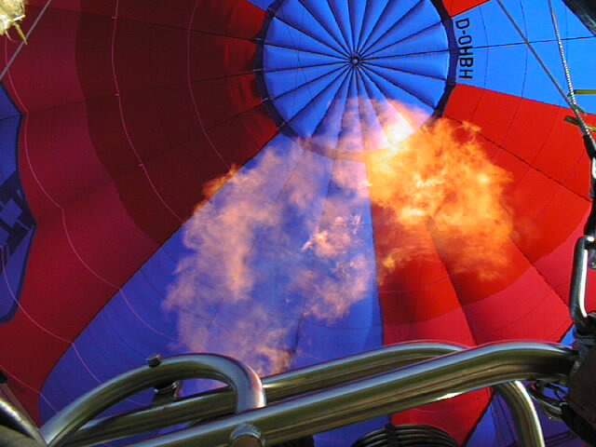
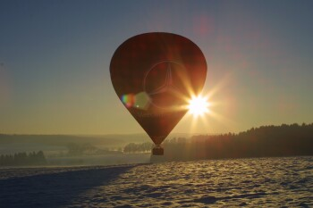
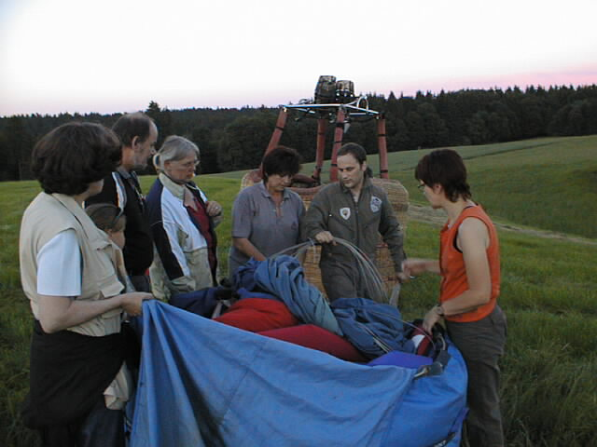
„Vom Hemmel hoch do komme her“
hann i erlebt, des isch koi Mär.
Ballonfahra am Bodasee,
isch fascht wie Weihnachta so schee.

Lautlos schwebscht, en d’Ronde gucka,
ab ond zu duat’s Feuer spucka,
damit die Kugel Auftrieb kriagt,
d’Schwerkraft net an Boda ziagt.

Von oba kann’sch die Menschla seha,
s’gmustert Feld vom Traktormäha.
Sieht älles kloi wie Spielzeug aus:
en Zug, a Auto, dort a Haus.

Wenn mr des ganze reflektiert,
em Weitblick gar philosophiert,
dr Oinzelne koasch kaum erkenna,
Gruppa doant scho eher gwenna.

Die Oinzelne müaßt zammasteha,
no kann mr se net überseha.
Des gilt en alle Lebenslaga,

mit g’ballter Kraft die Ziele waga.

Weihnachta isch guat zom bsenna,
amol a bissle Abstand gwenna.
Einsicht, Aussicht – was wird komma?
Isch’s Tal durch, dr Berg erklomma?

Für’s Neue Johr Impuls ond Ziel,
Feuer, Gsondheit, Elan recht viel.
Des wenschet mir von Herza gern,
an Freind ond Partner, nah ond fern.

